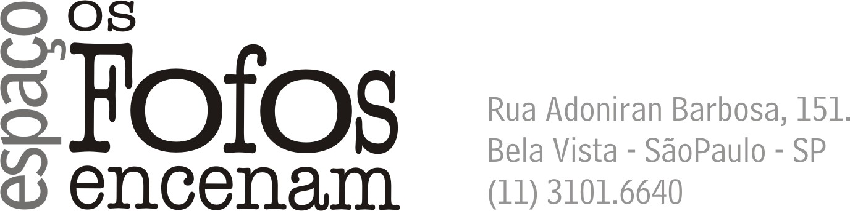

ASSOMBRAÇÕES DO RECIFE VELHO

Texto, adaptação e direção de Newton Moreno (Prêmio Shell do
Rio de Janeiro para melhor dramaturgia por As Centenárias),
Assombrações é baseado em obra homônima de Gilberto Freyre

Terceira peça montada pela cia., Assombrações mostra personagens populares narrando histórias de fantasmas que assombravam a região nordestina. Figuras como o Lobisomem, o Papa-figo e o Boca-de-Ouro são evocados por contadores que, numa atmosfera recheada de humor e mistério, contribuem para a busca do entendimento da formação do povo brasileiro e sua relação com entes sobrenaturais. Assombrações do Recife Velho ganhou os Prêmios Qualidade Brasil de melhor espetáculo, diretor e ator em comédia (Fernando Neves) e recebeu três indicações ao Prêmio Shell em 2005, melhor direção, iluminação e trilha sonora.

Sobre o livro Assombrações do Recife Velho
Assombrações do Recife Velho surgiu durante a passagem de Gilberto Freyre pelo jornal A Província, onde o autor se interessou pela notícia de um homem que pedia auxílio para livrar-se de fantasmas numa casa em Pernambuco. O livro de Freyre foi construído a partir de três fontes: os arquivos da polícia, com suas notificações de queixas de fantasmas e casas mal-assombradas, relatos de cronistas da cidade no período do Império e, sua fonte mais rica, os fiéis contadores.

No livro, surgem os diabos negros, os exus pertencentes aos escravos africanos, e outros demônios de cabelo em fogo que assustavam recifenses à época da invasão holandesa – uma metáfora sobre o fantasma do colonizador. Não faltam histórias sobre tesouros ocultos por judeus, flamengos e jesuítas – como o que pertencia a Branca Dias, judia dos tempos da inquisição, e que permanece escondido até hoje. Freyre relata, ainda, causos de gritos noturnos dos negros açoitados até a morte no Sítio da Capela e as súplicas noturnas dirigidas à Cruz do Patrão, em Recife, onde foram fuzilados revolucionários e negros fujões.

Quem são Os Fofos Encenam
A formação de Os Fofos Encenam aconteceu em 1992, no curso de Artes Cênicas da Unicamp, com atividades de pesquisa direcionadas ao riso e as raízes do cômico dentro da grade curricular da faculdade. No ano 2000, Os Fofos se reencontraram para a montagem de Deus Sabia de Tudo..., de Newton Moreno, espetáculo que marcou a transformação do grupo em companhia profissional de teatro de repertório.

Em 2003 realizaram a montagem da comédia A Mulher do Trem, espetáculo vencedor do Prêmio Shell de Melhor Figurino. Já em 2005 encenaram Assombrações do Recife Velho, baseado no livro homônimo de Gilberto Freyre. Esse espetáculo, contemplado com o Programa Municipal de Fomento ao Teatro e encenado no interior de um casarão antigo da Bela Vista participou foi indicado ao Prêmio Shell nas categorias melhor direção, melhor direção musical e melhor iluminação.

Em 2006, dando continuidade a pesquisa do universo do Circo-Teatro, encenaram o primeiro drama de sua carreira: Ferro em Brasa. Contemplado com o Prêmio Myriam Muniz - FUNARTE - Petrobrás, Ferro em Brasa estreou no Teatro Julia Bergmann, na Barra Funda e cumpriu temporada de 3 meses. Recebeu ainda indicação ao Prêmio Shell na categoria especial pela pesquisa em circo-teatro e melhor atriz (Cris Rocha). Conquistou em 2007 o apoio do Programa Municipal de Fomento ao Teatro para Cidade de São Paulo. Ganhou ainda o incentivo do Projeto de Apoio a Cultura - PAC - da Secretaria do Estado da Cultura, viajando com o espetáculo A Mulher do Trem para diversas cidades do interior de São Paulo.

Em 2009, estreou o espetáculo Memória da Cana, inspirado em Álbum de Família, de Nelson Rodrigues, com adaptação e direção de Newton Moreno. Esse espetáculo foi contemplado com o Programa Municipal de Fomento ao Teatro para Cidade de São Paulo, Prêmio Myriam Muniz – FUNARTE – Petrobrás e Programa de Ação Cultural – PAC.

Sinopse para Roteiro
Em uma rua, personagens populares narram histórias de fantasmas que assombravam a região nordestina. Fantasmas e figuras sobre-humanas, como o lobisomem, o papa-figo e o Boca-de-ouro, são evocados por contadores que, numa atmosfera recheada de humor e mistério, oferecem a busca do entendimento da formação do povo brasileiro e sua relação com entes sobrenaturais.

Ficha Técnica

ASSOMBRAÇÕES DO RECIFE VELHO

Texto – Gilberto Freyre
Adaptação e direção – Newton Moreno
Diretora assistente – Juliana Monteiro
Assistente de direção – Simone Evaristo
Elenco – Os Fofos Encenam: Alex Gruli, Carlos Ataide, Eduardo Reyes, Fernando Neves, José Roberto Jardim, Kátia Daher, Luciana Lyra, Marcelo Andrade, Maria Stella Tobar, Paulo de Pontes e Simone Evaristo
Direção Musical – Fernando Esteves
Preparação Musical - Piero Damiani e Fernando Esteves
Figurino – Leopoldo Pacheco e Carol Badra
Costureira - Zezé de Castro
Projeto de Luz – Alessandra Domingues
Assistente de Iluminação – Eduardo Reyes
Adereços – Marcelo Andrade
Espaço Cênico – Marcelo Andrade, Newton Moreno, Carol Badra, Leopoldo Pacheco e Alessandra Domingues
Boneco Velha Branca – Raimundo de Bento
Maquiagem – Leopoldo Pacheco
Preparação de danças populares – Luciana Lyra
Coreografia – Viviane Madureira e Fernando Neves
Direção de Produção – Leopoldo De Léo
Contraregragem: Viviane Madureira
Design gráfico – Fernando Castro e Eduardo Reyes
Realização – Os Fofos Encenam
Leo De Leo Produções Artísticas
Cooperativa Paulista de Teatro
Duração – 120 minutos
Censura – 10 anos
Capacidade – 56 lugares

